设备维修信息表
设备名称：彩超 | 品牌或生产厂家GE
设备型号：LOGIQ E9 | 设备生产日期：2014.9
维修类型：□人工服务 □零配件 ■人工服务含零配件
故障信息咨询电话：18547818960 | 质保期要求：12个月
故障现象描述： （可以配图）
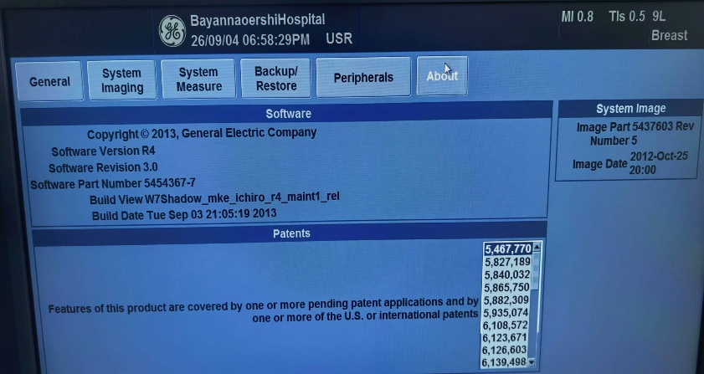
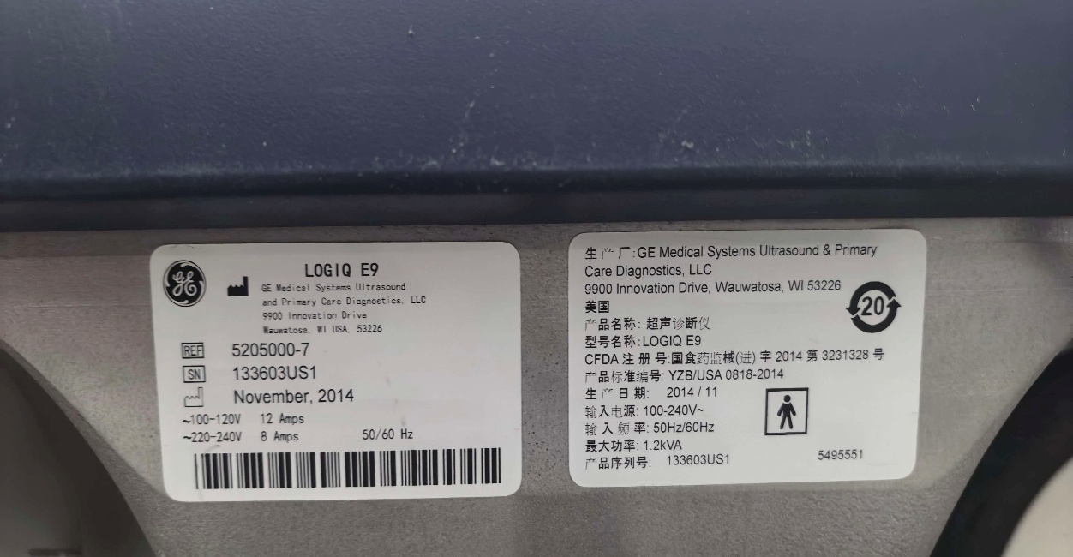
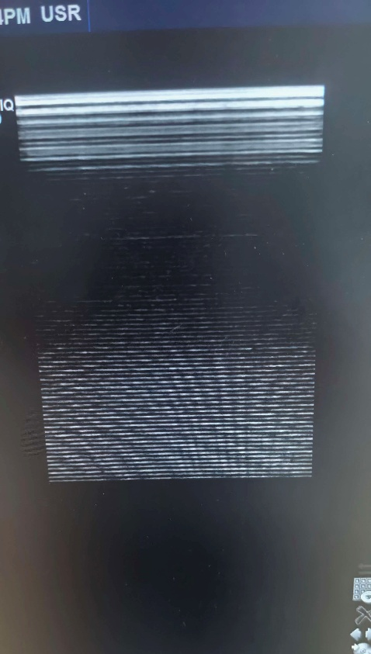
故障现象见图片，高频探头和心脏探头开谐波功能时，图像受影响，见下图

